Artificial Intelligence Tutorial for Beginners

29.Demo (Unsupervised Learning)
K-Means trong xử lý ảnh
- Giải pháp: Thuật toán K-Means có thể được áp dụng để giảm số lượng màu trong ảnh, giúp cho việc xử lý và phân tích hiệu quả hơn.
- Ứng dụng: K-Means thường được sử dụng trong phân đoạn ảnh, phân tích ảnh, nén ảnh, v.v.
Minh họa trực quan bằng K-Means
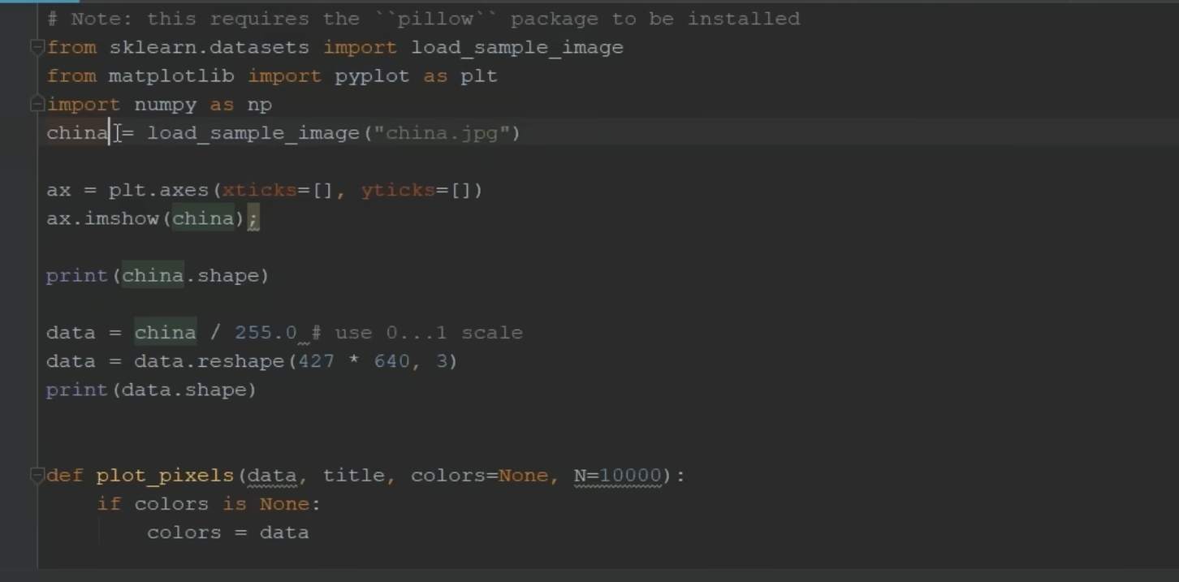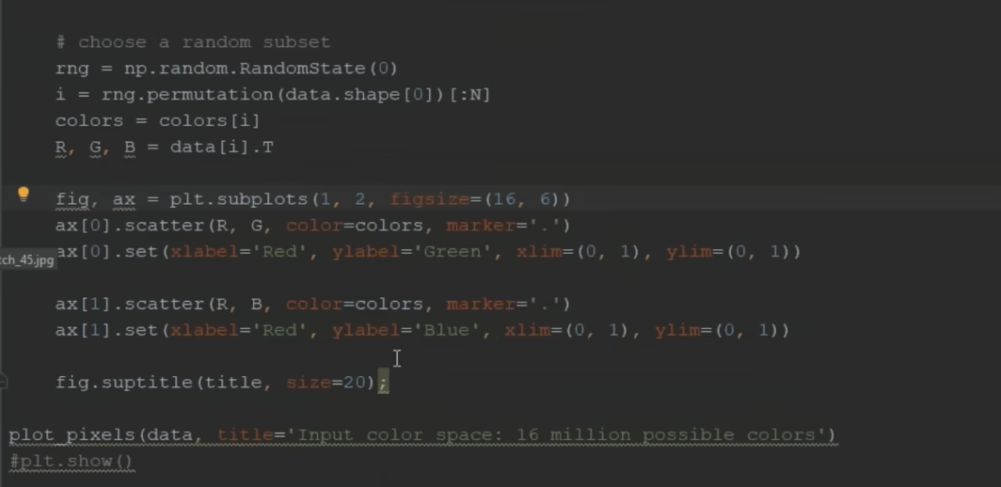
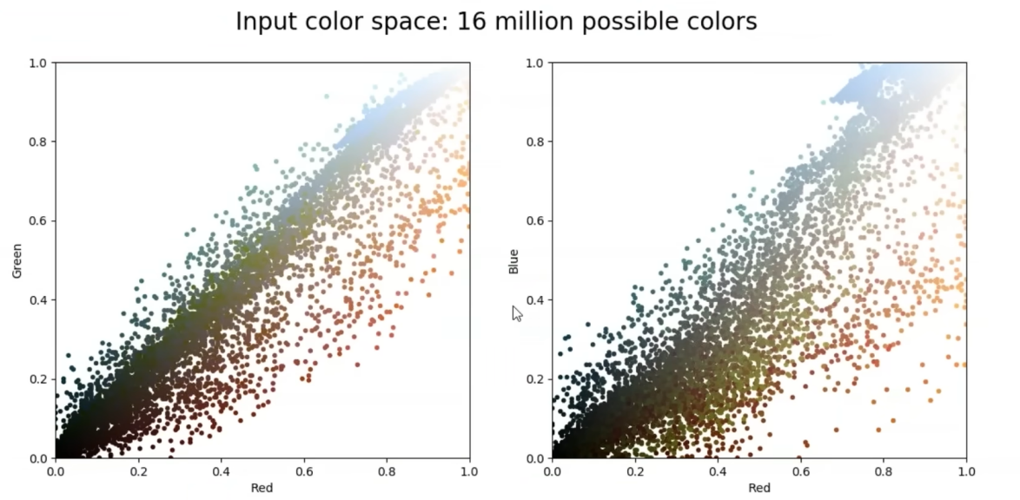

- Hình ảnh: Một hình ảnh từ bộ dữ liệu scikit-learn (china.jpg) được sử dụng làm ví dụ.
- Dữ liệu: Hình ảnh được biểu diễn dưới dạng một mảng 3 chiều (chiều cao, chiều rộng, RGB), mỗi pixel có giá trị từ 0 đến 255 (0 đại diện cho màu đen, 255 cho màu trắng).
- Biểu diễn: Các pixel có thể được xem như một đám mây điểm trong không gian màu 3 chiều (RGB).
- Nén: K-Means được sử dụng để nhóm các màu tương tự vào các cụm, giảm số lượng màu xuống còn 16 màu (từ 16 triệu màu ban đầu).
- 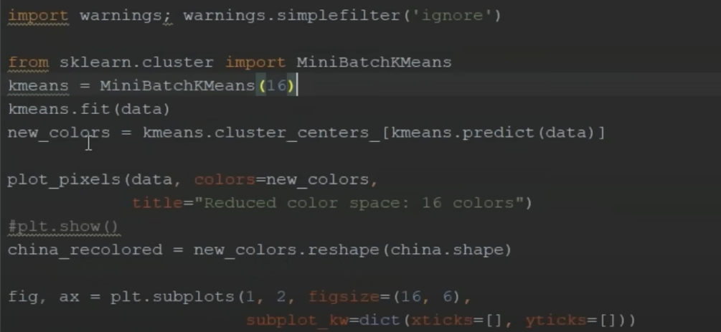

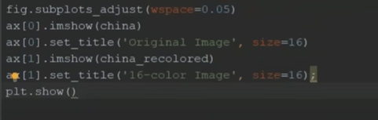
- Kết quả: Hình ảnh được nén với độ nén khoảng 1 triệu lần (mỗi cụm chứa khoảng 1 triệu pixel).
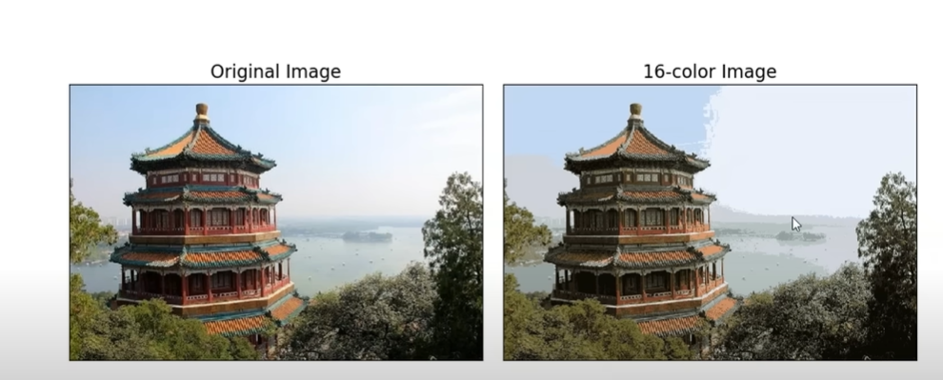
4. Ưu điểm và Nhược điểm
- Ưu điểm: Nén màu giúp giảm kích thước dữ liệu, cải thiện tốc độ xử lý và phân tích ảnh.
- Nhược điểm: Quá trình nén có thể làm mất một số chi tiết trong ảnh.
5. Ứng dụng trong Tầm nhìn Máy tính
- Vai trò: K-Means đóng vai trò quan trọng trong xử lý ảnh, tầm nhìn máy tính, phát hiện đối tượng, v.v.
- Ví dụ: Các thuật toán phân cụm như K-Means được sử dụng trong các hệ thống lái xe tự động để nhận diện các đối tượng trong môi trường.
6. Kết luận
K-Means là một thuật toán mạnh mẽ với nhiều ứng dụng trong xử lý ảnh, bao gồm nén màu. Nén màu có thể giúp đơn giản hóa xử lý và phân tích ảnh, tuy nhiên có thể dẫn đến mất một số chi tiết.

